第二章 章末总结

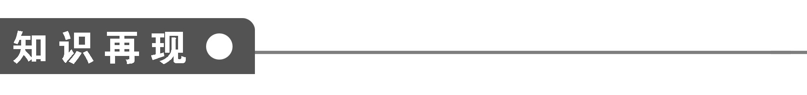
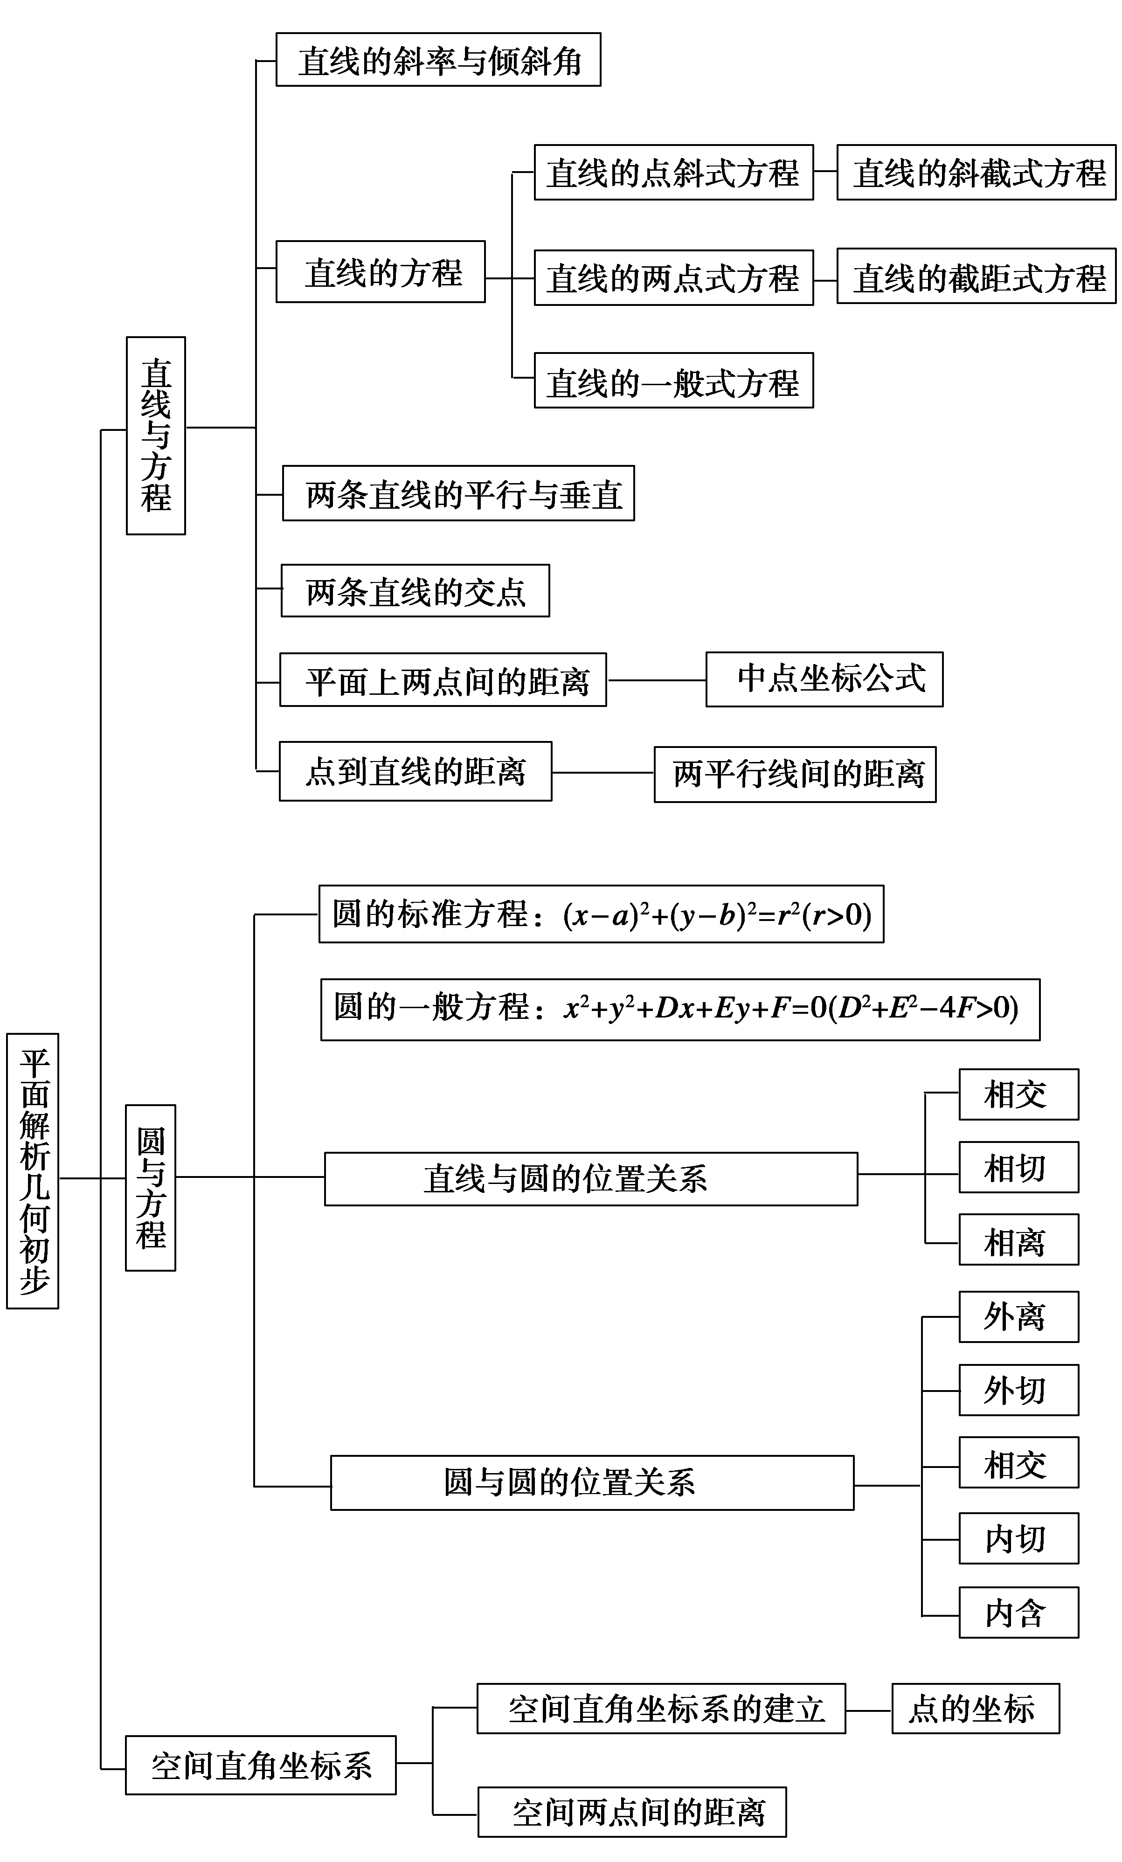

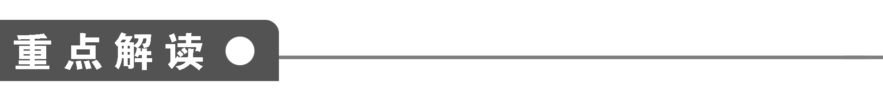
一、待定系数法的应用
待定系数法，就是所研究的式子(方程)的结构是确定的，但它的全部或部分系数是待定的，然后根据题中条件来确定这些系数的方法．直线、圆的方程常用待定系数法求解．
例1 求在两坐标轴上截距相等，且到点A(3,1)的距离为$\sqrt{2}$的直线的方程．

变式训练1 求圆心在圆(x－$\frac{3}{2}$)²＋y²＝2上，且与x轴和直线x＝－$\frac{1}{2}$都相切的圆的方程．

二、分类讨论思想的应用
分类讨论的思想是中学数学的基本方法之一，是历年高考的重点，其实质就是整体问题化为部分问题来解决，化成部分问题后，从而增加了题设的条件．(在用二元二次方程x²＋y²＋Dx＋Ey＋F＝0表示圆时要分类讨论)；直线方程除了一般式之外，都有一定的局限性，故在应用直线的截距式方程时，要注意到截距等于零的情形；在用到与斜率有关的直线方程时，要注意到斜率不存在的情形．
例2 求与圆x²＋(y－2)²＝1相切，且在两坐标轴上截距互为相反数的直线方程．

变式训练2 求过点A(3,1)和圆(x－2)²＋y²＝1相切的直线方程．

三、数形结合思想的应用
数形结合思想是解答数学问题的常用思想方法，在做填空题时，有时常能收到奇效．数形结合思想在解决圆的问题时有时非常简便，把条件中的数量关系问题转化为图形的性质问题去讨论，或者把图形的性质问题用数量关系表示出来，数形结合既是一种重要的数学思想，又是一种常用的数学方法．
例3 曲线y＝1＋$\sqrt{4－x2}$与直线y＝k(x－2)＋4有两个交点，则实数k的取值范围是________．
变式训练3 直线y＝x＋b与曲线x＝$\sqrt{1－y2}$有且仅有一个公共点，则b的取值范围是________．

第二章 章末总结 答案

重点解读
例1 解 当直线过原点时，设直线的方程为y＝kx，即kx－y＝0．
由题意知$\frac{|3k－1|}{\sqrt{k2＋1}}$＝$\sqrt{2}$，解得k＝1或k＝－$\frac{1}{7}$．
所以所求直线的方程为x－y＝0或x＋7y＝0．
当直线不经过原点时，设所求直线的方程为$\frac{x}{a}$＋$\frac{y}{a}$＝1，即x＋y－a＝0．
由题意知$\frac{|3＋1－a|}{\sqrt{2}}$＝$\sqrt{2}$，解得a＝2或a＝6．
所以所求直线的方程为x＋y－2＝0或x＋y－6＝0．
综上可知，所求直线的方程为x－y＝0或x＋7y＝0或x＋y－2＝0或x＋y－6＝0．
变式训练1 解 设圆心坐标为(a，b)，半径为r，
圆的方程为(x－a)²＋(y－b)²＝r²．
因为圆(x－$\frac{3}{2}$)²＋y²＝2在直线x＝－$\frac{1}{2}$的右侧，
且所求的圆与x轴和直线x＝－$\frac{1}{2}$都相切，
所以a>－$\frac{1}{2}$．
所以r＝a＋$\frac{1}{2}$，r＝|b|．
又圆心(a，b)在圆(x－$\frac{3}{2}$)²＋y²＝2上，
所以(a－$\frac{3}{2}$)²＋b²＝2，故有
解得
所以所求圆的方程是(x－$\frac{1}{2}$)²＋(y－1)²＝1或(x－$\frac{1}{2}$)²＋(y＋1)²＝1．
例2 解 (1)截距为0时，设切线方程为y＝kx，
则d＝$\frac{|0－2|}{\sqrt{1＋k2}}$＝1，解得k＝±$\sqrt{3}$，
所求直线方程为y＝±$\sqrt{3}$x．
(2)截距不为0时，设切线方程为x－y＝a，
则d＝$\frac{|0－2－a|}{\sqrt{12＋12}}$＝1，
解得a＝－2±$\sqrt{2}$，所求的直线方程为
x－y＋2±$\sqrt{2}$＝0．
综上所述，所求的直线方程为
y±$\sqrt{3}$x＝0和x－y＋2±$\sqrt{2}$＝0．
变式训练2 解 当所求直线斜率存在时，
设其为k，则直线方程为y－1＝k(x－3)，
即kx－y＋1－3k＝0．
∵直线与圆相切，
∴d＝$\frac{|2k－0＋1－3k|}{\sqrt{1＋k2}}$＝1，
解得k＝0．
当所求直线斜率不存在时，x＝3也符合条件．
综上所述，所求直线的方程是y＝1和x＝3．
例3 $\left(\begin{matrix}\frac{5}{12}，\frac{3}{4}\end{matrix}\right]$
解析 首先明确曲线y＝1＋$\sqrt{4－x2}$表示半圆，
由数形结合可得$\frac{5}{12}$<k≤$\frac{3}{4}$．
变式训练3 －1<b≤1或b＝－$\sqrt{2}$
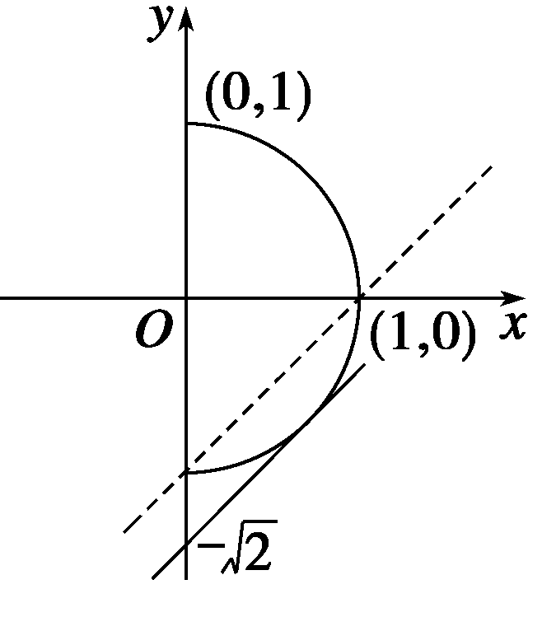
解析 作出曲线x＝$\sqrt{1－y2}$和直线y＝x＋b，
利用图形直观考查它们的关系，
寻找解决问题的办法．
将曲线x＝$\sqrt{1－y2}$
变为x²＋y²＝1(x≥0)．
当直线y＝x＋b与曲线x²＋y²＝1相切时，
则满足$\frac{|0－0＋b|}{\sqrt{2}}$＝1，|b|＝$\sqrt{2}$，b＝±$\sqrt{2}$．
观察图象，可得当b＝－$\sqrt{2}$或－1<b≤1时，
直线与曲线x＝$\sqrt{1－y2}$有且仅有一个公共点．

